Pri



Lina née le **30 mars** 2020

Eden né le 30 mars 2020



Louise née le **14 avril** 2020

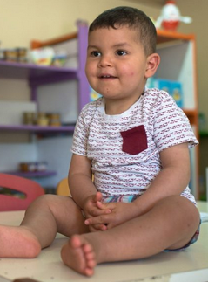



Maël né le **9 avril** 2020



Cléa née le **22 mars** 2020

Adam né le **25 mars** 2020

Durant ce printemps 2020, et pendant la période de confinement, des bébés sont nés. Voici leur prénom et date de naissance.



Lili née le **15 mars** 2020



Noah né le **4 avril** 2020



Lucas né le **10 avril** 2020



Jade née le **1 avril** 2020



Mohamed né le **19 mars** 2020



Anna née le **19 avril** 2020



Ethan né le **27 mars** 2020



Rose née le **21 avril** 2020



Liam né le **19 mars** 2020

**Défi printanier**

**Conseil**

Il est possible d’adapter ce défi en fonction des élèves : proposer moins de bébés, proposer uniquement les bébés nés en avril, enlever les bébés nés le même jour, etc.

* Découpe toutes les étiquettes « bébés ».
* Range-les ensuite de gauche à droite, en commençant par le premier bébé né à gauche et en terminant par le dernier bébé né à droite.

Tu pourras t’aider d’un calendrier si tu en as besoin.

* Ensuite demande à un adulte de lire les questions du tableau et écris tes réponses à côté.

|  |  |
| --- | --- |
| Quel bébé est né en **cinquième** ? |  |
| Quels bébés sont nés en **deuxième** ? |  |
| Quel bébé est né en **septième** ? |  |
| Le **neuvième** bébé est-il une fille ou un garçon ? |  |
| Lucas est-il né **avant** ou **après** Maël ? |  |
| Quel bébé aura son anniversaire en **premier** ? |  |

Si tu as réussi à trouver toutes les réponses, bravo !

Tu es maintenant capable de trouver des questions à poser sur l’ordre de naissance de ces bébés.

Questions que tu peux poser à tes camarades, à tes parents, à ta maîtresse ou ton maître.